Добрый день, дорогие ребята! Сегодня мы продолжаем с вами работу в формате дистанционного обучения. Я предлагаю вам фото мастер-класс по созданию украшения «Весеннее» из полимерной глины. Я постаралась максимально подробно показать вам этапы изготовления. Уверена у вас все получится. Вначале всё прочитайте и рассмотрите фотографии и лишь потом приступайте к выполнению работы, это значительно упростит вам работу. Время выполнения работы два академических часа.
Не забывайте про технику безопасности. Необходимо тщательно вымыть ручки перед и после работы, с острым лезвием мы работаем очень осторожно. Все предметы, которыми вы пользовались во время работы не должны потом использоваться для продуктов питания. Работать необходимо на белом листе бумаги.
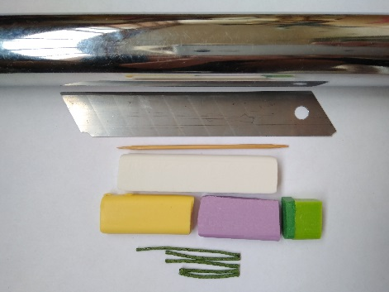
Для работы вам понадобится:
- полимерная глина (белая, сиреневая, лимонная, травяная и кленово-зеленая);
- канцелярский нож или лезвие;
- зубочистка;
- скалка (для раскатки можно использовать баллончик от лака для волос или освежителя воздуха, стеклянная бутылка, но не забудьте протереть их перед работой влажными салфетками);
- вощёный шнур.

1. Разминаем белую глину, раскатываем в пласт толщиной 3мм и вырезаем кружочек 4мм. (Если у вас есть дома кондиционер фирмы Вернель, то внутренняя часть колпачка у бутылки как раз нужного диаметра и с тонким краем. Вымыв колпачок, вы можете им воспользоваться. Или сделайте бумажный шаблон нужного диаметра.). Уберите все пылинки и ворсинки влажной салфеткой.
2. Разминаем травяную и кленово-зеленую пластику до однородного цвета и раскатываем ровные колбаски толщиной как вощёный шнур.
3. Разминаем желтую, а в сиреневую добавляем остатки белой глины, делая её немного светлее и катаем 35 – 40 одинаковы шариков примерно 5 мм диаметром.

4. На белом кружочке зелеными колбасками выкладываем решётку на одинаковом расстоянии. Для этого вначале обратной стороной лезвия наметьте среднею линию. От неё влево и вправо на расстоянии примерно 6 мм наметьте ещё по две линии. Всего 5 линий в ряд. И все это проделайте в поперечном направлении. Затем по намеченным линиям выложите зеленые колбаски и слегка их прижмите, но так чтобы не расплюснуть их.

5. С одной стороны под зеленые колбаски подсунуть вощеные шнуры и прижать глиной. Причём в середине размещается самый длинный кусочек шнура, а по бокам по убыванию.

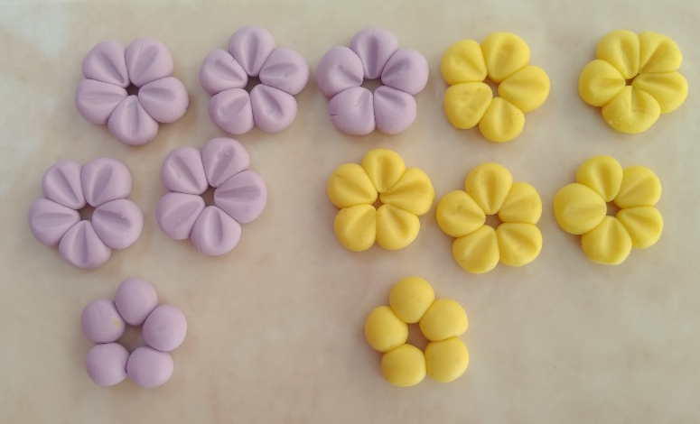
6. Из желтых и сиреневых шариков делаем 10 цветочков. Для этого складываем их по 5 кружочком, слегка прижимаем к поверхности и чуть сжимаем внутрь, тем самым уменьшаем зазор в центре. Затем спичкой от края к центру делаем небольшую вмятину, тем самым формируем лепесточки. Обратите внимание на фото внизу показано, как выкладывать шарики и как их немного сжать.
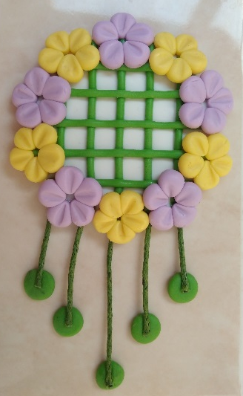
7. Размещаем цветочки на кружочке чередуя их. У вас должны поместиться все 10! Один край цветочков немного выступает за кружочек и прижмите их немного к кружочку. Из остатков зеленой пластики скатайте маленькие шарики и подложите их под кончик вощеного шнура утопив его в пластику.

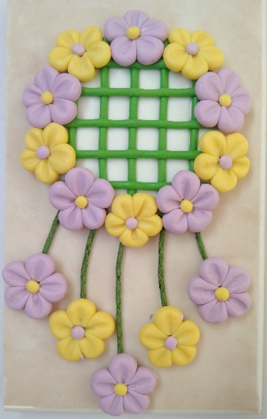
8. На концы шнуров на зеленые лепешечки уложите цветочки, чередуя их. Скатайте маленькие шарики из желтой и сиреневой глины и сделайте серединки цветочков.

9. На этом ваша работа закончена. Аккуратно заверните украшение в пищевую пленку или в фольгу и для лучей сохранности поместите в любой контейнер или коробочку. В последствии мы с вами её обожжем, и ваша работа будет радовать вас.
Приятного творчества!

P.S. Скорее бы закончилась самоизоляция я очень по вам скучаю. Надеюсь на скорую встречу.

